简号 J1⑥23：残牍（元年八月庚午朔，出牛）

来源出处
里耶古城一号井第六层出土，原整理号 6-23。
释文、注释：《里耶秦简牍校释》第一卷，第 25 页。
图版：秦簡字形庫（www.kaom.net）《里耶1》。

图片
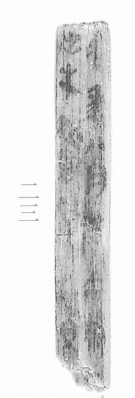
图1 里耶秦简 6-23 实物照片。出处：秦簡字形庫（www.kaom.net）《里耶1》图版。

释文
元年八月庚午朔［1］〼Ⅰ
出牛□□□□［2］〼Ⅱ6-23

文字
以下照录《里耶秦简牍校释》第一卷注文。
［1］“元”字原未释。字形与5-1“元”类似，8-653有“元年八月庚午朔朔日”。
［2］牛，原释文作“七十”合文。“牛”后二字，疑是革。
原注释：左侧刻齿可见四个表示个位的刻符。

书法
牍面较宽，正面两栏：一栏「元年八月庚午朔」，一栏「出牛□□□□」，栏末以Ⅰ、Ⅱ标序；字小而匀。（据图1）

简牍形制
残牍，单面书写，字分两栏；左侧刻齿可见四个表示个位的刻符。（《校释》注［2］）

书写方式
墨色中等。（据图1）

美育价值
简侧的四个刻符，是记数的另一套办法。

